**AKADEMIJA STRUKOVNIH STUDIJA ŠABAC**

**ODSEK ZA MEDICINSKE I POSLOVNO TEHNOLOŠKE STUDIJE**



**ARDUINO RASKRSNICA**

**- Završni rad -**

**Student: Mentor:**

**Dejan Milovanović 4-15/2021 dr Blagodar Lovčević, prof**

**Šabac 2024, Septembar 2024 godine**

**AKADEMIJA STRUKOVNIH STUDIJA ŠABAC**

**ODSEK ZA MEDICINSKE I POSLOVNO TEHNOLOŠKE STUDIJE**



**INFORMACIONE TEHNOLOGIJE**

**ARDUINO RASKRSNICA**

**- Završni rad -**

**Komisija: Student:**

**1. dr Miodrag Milićević, predsednik komisije Dejan Milovanović 4-15/2021**

**2. dr Blagodar Lovčević, mentor**

**3. Đorđe Šarčević, član**

**Šabac 2024, Septembar 2024. godine**

Sadržaj

Rezime 4

1. Uvod 5

2. Cilj rada 6

3. Mikro-kontroleri i Mikro-procesori 7

3.1 Istorijat razvoja mikrokontrolera 8

3.2 Arduino Mikro-kontroler 9

3.2.1 Hardver 9

3.2.2 Softver 10

4. Vrste Arduino ploča 11

5. Programiranje Arduino kontrolera 12

6. Led diode 13

6.1 Eksperimen sa Led diodom 14

7. Sedmosegmentni LED displej 17

7.1 Direktno povezivanje Sedmosegmentnog displeja na portove mikrokontrolera 18

7.2 Multipleksno povezivanje Sedmosegmentnog displeja na portove mikrokontrolera 19

8. Lemljenje 21

8.1 Oblikovanje spojeva 22

8.2 Čišćenje pre lemljenja 23

8.3 Podešavanje za lemljenje 23

9. Step motori 24

10. Lcd Dipslej 26

10.1 Organizacija memorije LCD-a 27

11. Razvijanje projekta 28

11.1 Pisanje koda 29

11.1.1 Programiranje Dioda 29

11.1.2 Programiranje Led Display-a 30

11.1.3 Programiranje step motora 34

11.1.4 Programiranje Lcd displeja 37

12. Formiranje Projekta 39

12.1 Lemljnje Dioda 39

12.2 Lemljenje LED Displey-a 40

12.3 Povezivanje step motora 41

12.4 Povezivanje Lcd displeja 42

13. Postavljanje projekta 44

13.1 Postavljanje semafora i brojčanika 44

13.2 Postavljanje step motora i Lcd displeja 45

14. Predlog unapredjenja 46

Zaključak 47

# Rezime

Diplomski rad bavi se analizom i implementacijom projekata zasnovanih na Arduino mikrokontrolerima,uključujući rad sa različitim elektronskim komponentama i tehnologijama. Rad je strukturiran kako bi obuhvatio ključne aspekte mikrokontrolera i njihove primene u praksi, s posebnim fokusom na Arduino tehnologiju.

Tema projekta je automobilska raskrsnica, koja ima za cilj da predstavi elemente raskrsnice iz realnog prostora u simuliranoj raskrsnici napravljenoj u Arduino okruženju. U radu je opisan korak po korak proces izrade same raskrsnice uključujuči programiranje kao i povezivanje šeme.

Klučne reči : Arduino, raskrsnica, mikrokontroler, komponente

# 1. Uvod

Elektronika i programiranje su dve široke oblasti koje su danas sve više prisutne i sastavni su deo čovekovog društva. Pomenute oblasti na prvi pogled nemaju dosta toga zajedničkog , ali postoji dosta platformi koje ih povezuju i stapaju u jednu celinu. Jedna od tih platforma je i Arduino.

Tema mog rada i izučavanja je izrada projekta Raskrsnice za automobile koju sam razvijao i uradio u Arduino tehnologiji. Za ovu temu sam se opredelio iz razloga što već neko vreme proučavam mikrokotrolere i njihovu funkcionalnost. Sama ideja ovog rada je da predstavi maketu jedne saobraćajne raskrsnice čiji elementi su četiri semafora , tajmer,lcd displej i jedan step motor. Svrha rada je približavanje same upotrebne vrednosti mikrokontrolera i prikaz njihove primene u realnom vremenu i prostoru.

U **Cilju rada**, definiše se svrha istraživanja i praktične primene Arduino mikrokontrolera u razvoju različitih elektronskih uređaja i sistema.

**Mikro-kontroleri i Mikro-procesori** predstavljaju osnovne komponente ove studije. Ova sekcija pokriva istorijat razvoja mikrokontrolera, sa posebnim akcentom na **Arduino mikrokontroler**, uključujući hardverske i softverske aspekte njegove upotrebe.

U **Vrste Arduino ploča** analizirane su različite vrste ploča dostupnih na tržištu i njihove specifične karakteristike koje ih čine pogodnim za različite projekte. **Programiranje Arduino kontrolera** razmatra tehnike i metode za razvoj softverskih rešenja na ovoj platformi.

U delu koji se bavi **Led diodama**, razmatra se eksperimentisanje sa LED diodama, dok **Sedmosegmentni LED displej** istražuje načine direktnog i multipleksnog povezivanja displeja na portove mikrokontrolera.

**Izrada rada** pruža detalje o programiranju različitih komponenti, uključujući diodama (semafora), LED displejom, step motorom, i LCD displejom. Ovaj deo je ključan za razumevanje kako integrisati različite komponente u funkcionalan sistem.

**Formiranje Projekta** opisuje praktične aspekte povezivanja i integracije komponenti, uključujući lemljenje dioda i LED displeja, kao i povezivanje step motora i LCD displeja.

Na kraju, u **Postavljanju projekta**, objašnjeno je kako se sistem postavlja na terenu, uključujući postavljanje semafora, brojčanika, step motora i LCD displeja.

# 2. Cilj rada

Rad ima za cilj da prikaže upotrebnu vredonst mikrokontrolera,u koje spada i Arduino. U samom radu sam pokušao da detaljno razložim svu problematiku vezanu za same improvizovane semafore sačinjene od led dioda. Kao glavna problematika unutar samog rada je uskladjivanje samih faza na semaforima kako bi oni isijavali kao u relanom prostoru.Pored samih semafora u radu je kreirana jedna „rampa”(kreirana od step motora),koja ima za zadatak da obezbedi pružni prelaz preko raskrsnice.

Kao rezultat ovog projekta očekuje se mala i potpuno funkcionalna automobilska raskrsnica. Arduino je takva tehnologija uz pomoć koje se u „malom” okruženju mogu izimitirati razne funkcije iz realnog prostora i života. U zavisnosti od same mašte stvaraoca projekti se mogu proširivati i unapredjivati.

# 3. Mikro-kontroleri i Mikro-procesori

Mikrokontroler je jedno od najvećih tehničkih dostignuća koje je obeležilo dvadeseti vek. Sa napredkom tehnologije rastao je stepen integracije integrisanih kola, što je dovelo do pojave prvih mikroprocesora i mikrokontrolera. Prvenstveno zbog svoje cene , mikrokontroleri nalaze sve veću primenu u svim oblastima u izradi softverski kontrolisanih uređaja i sistema. Druga velika prednost mikrokontrolera, zbog koje su danas neizbežni, jeste činjenica da se mogu programirati u višim programskim jezicima tipa C, Paskal, Basic. Ovo omogućava njihovo programiranje pa cak i bez znanja asemblerskog jezika. To povećava broj ljudi koji ih mogu programirati, pa tako postaju pristupacniji ljudima koji se elektronikom bave iz hobija.

Mikrokontroler je mali računar, realizovan u obliku integrisanog kola koji objedinjuje sve potrebne komponente, kako bi mogao samostalno da funkcioniše. Tu spadaju integrisani mikroprocesor, memorija, digitalni i analogni ulazi/izlazi, tajmeri, brojači, oscilatori i drugi sklopovi (u zavisnosti od vrste i namene mikrokontrolera) koji su ranije bili svaki u svom integrisanom čipu. Mikrokontroler se programira da normalno radi u beskonačnoj petlji i za to vreme očitava ulaze i podešava izlaze u zavisnosti od programa koji mu je zadat.

Glavna razlika izmedju mikroprocesora i mikrokontrolera je da su mikrokontroleri optimizovani u pravcu integracije kola, upravljanja procesa u realnom vremenu, male cene i niske potrošnje energije, dok je kod mikroprocesora akcenat stavljen na brzinu i performanse. Znači mikrokontroleri su namenski uređaji koji mogu obavljati određene funkcije u granica koje određuju sami resursi mikrokontrolera, dok se mikroprocesori koriste u opsluživanju spoljnih jedinica.( <https://institutart.azurewebsites.net/Mehatronik/UvodMikrokontroleri>)

# 3.1 Istorijat razvoja mikrokontrolera

  Prvi mikroprocesor je proizveden 1971. godine. Bio je to 4-bitni Intel 4004. Problem je bio u tome što je za njega bilo potrebno napraviti interfejs koji će ga opsluživati. Zbog velikih troškova pri konstruisanju perifernih jedinica, nije našao masovnu primenu.

Prvi računarski sistem na čipu, koji je optimizovan za upravljanje procesima bio je mikrokontroler Intel 8048, proizveden 1975. godine. Imao je na sebi RAM i ROM memoriju. Ugrađen je u više od milion PC tastatura i drugih numeričkih aplikacija. U ovo vreme svaki mikrokontroler je imao dve varijante: jednu sa programabilnom EEPROM memorijom koja je bila skuplja, i drugu sa PROM memorijom koja je imala mogućnost jednog upisivanja. 1993. godine se pojavljuju prvi mikrokontroleri sa EPROM memorijom koja je imala mogućnost jednostavnog brisanja i ponovnog pisanja. Iste godine Atmel je izbacio prvi mikrokontroler sa Flash memorijom koja je vrlo jednostavna za korišćenje i koja i danas ima najmasovniju upotrebu.(<https://institutart.azurewebsites.net/Mehatronik/UvodMikrokontroleri>)

# 3.2 Arduino Mikro-kontroler

Arduino je fizičko-računarska platforma ([razvojni sistem](https://sr.wikipedia.org/w/index.php?title=Razvojni_sistem&action=edit&redlink=1)) [otvorenog koda](https://sr.wikipedia.org/wiki/%D0%9E%D1%82%D0%B2%D0%BE%D1%80%D0%B5%D0%BD%D0%B8_%D0%BA%D0%BE%D0%B4). [Hardver](https://sr.wikipedia.org/wiki/%D0%A5%D0%B0%D1%80%D0%B4%D0%B2%D0%B5%D1%80) se sastoji od otvorenog hardverskog dizajna Arduino ploče sa Atmel AVR [procesorom](https://sr.wikipedia.org/wiki/%D0%9F%D1%80%D0%BE%D1%86%D0%B5%D1%81%D0%BE%D1%80) i pratećim ulazno-izlaznim elementima, tačnije, na sebi poseduje mikrokontroler. Softver se sastoji od razvojnog okruženja koje čine stanardni kompajler i bootloader koji se nalazi na ploči.

Arduino hardver se programira koristeći programski jezik zasnovan na Wiring jeziku (sintaksa i biblioteke). U osnovi je sličan C++ programskom jeziku sa izvesnim pojednostavljenjima i izmenama. [Integrisano razvojno okruženje](https://sr.wikipedia.org/wiki/%D0%98%D0%BD%D1%82%D0%B5%D0%B3%D1%80%D0%B8%D1%81%D0%B0%D0%BD%D0%BE_%D1%80%D0%B0%D0%B7%D0%B2%D0%BE%D1%98%D0%BD%D0%BE_%D0%BE%D0%BA%D1%80%D1%83%D0%B6%D0%B5%D1%9A%D0%B5) je zasnovano na Processingu.(<https://institutart.azurewebsites.net/Mehatronik/UvodMikrokontroleri>)

## 3.2.1 Hardver

Arduino ploču čine 8-bitni Atmel AVR [mikrokontroler](https://sr.wikipedia.org/wiki/%D0%9C%D0%B8%D0%BA%D1%80%D0%BE%D0%BA%D0%BE%D0%BD%D1%82%D1%80%D0%BE%D0%BB%D0%B5%D1%80) sa pripadajućim komponentama koje omogućavaju programiranje i povezivanje sa drugom elektronikom. Bitan aspekt Arduino projekta je standardizovan raspored konektora koji omogućava lako povezivanje sa dodatnim modulima, poznatijim kao štitovi. Ove dodatne module, štitove, proizvode razni proizvođači širom sveta. Zvanične Arduino ploče uglavnom koriste megaAvr seriju čipova, konkretno ATmega8, ATmega168, ATmega328, ATmega1280 i ATmega2560. Većina ploča poseduje 5V linearni naponski regulator i 16 MHz kristalni oscilator (ili keramički rezonator u nekim verzijama). Arduino mikrokontroleri se isporučuju sa programiranim [bootloader](https://sr.wikipedia.org/wiki/Bootloader)-om koji pojednostavljuje postupak prebacivanja prevedenog koda u [fleš memoriju](https://sr.wikipedia.org/wiki/%D0%A4%D0%BB%D0%B5%D1%88_%D0%BC%D0%B5%D0%BC%D0%BE%D1%80%D0%B8%D1%98%D0%B0) na čipu. Drugi mikrokontroleri obično zahtevaju zaseban [programator](https://sr.wikipedia.org/w/index.php?title=Programator&action=edit&redlink=1).

[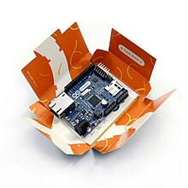](https://sr.wikipedia.org/wiki/%D0%94%D0%B0%D1%82%D0%BE%D1%82%D0%B5%D0%BA%D0%B0:Arduino_Ethernet.jpg)

Slika 1 Arduino ploča (Preuzeto sa [docs.arduino.cc/hardware/uno-rev3](https://docs.arduino.cc/hardware/uno-rev3/))

## 3.2.2 Softver

Arduino integrisano razvojno okruženje je aplikacija napisana u Java programskom jeziku. Kreirano je tako da uvede u programiranje učenike, studente i ostale početnike koji nisu upoznati sa načinom razvoja softvera. Sastoji se od uređivača koda sa mogućnostima kao što su označavanje koda, uparivanje zagrada, automatsko uvlačenje linija. Ovaj uređivač može da prevede kod a zatim ga i prebaci u čip jednom komandom. U ovom slučaju nije potrebno podašavati parametre prevođenja koda ili pokretati programe iz komandne linije.

Arduino integrisano razvojno okruženje dolazi sa C/C++ bibliotekom zvanom "Wiring" koja čini uobičajene ulazno-izlazne operacije veoma jednostavnim. Arduino programi se pisu u C/C++ programskom jeziku, mada korisnici moraju da definišu samo dve funkcije kako bi napravili izvršni program. Te funkcije su:

* setup() - funkcija koja se izvršava jednom na početku i služi za početna podešavanja
* loop() - funkcija koja se izvršava u petlji sve vreme dok se ne isključi ploča.Tipičan prvi program jednostavno pali i gasi [LED](https://sr.wikipedia.org/wiki/%D0%A1%D0%B2%D0%B5%D1%82%D0%BB%D0%B5%D1%9B%D0%B0_%D0%B4%D0%B8%D0%BE%D0%B4%D0%B0) diodu.(<https://forum.arduino.cc/t/string-fundamentals-strcat-const-char-char-array/584555>) U Arduino okruženju, korisnik bi mogao da napiše ovakav program.

#define LED_PIN 13

void setup () {

pinMode (LED_PIN, OUTPUT); *// definiši pin 13 kao digitalni izlaz*

}

void loop () {

digitalWrite (LED_PIN, HIGH); *// uključi LED*

delay (1000); *// sačekaj jedan sekund (1000 milisekundi)*

digitalWrite (LED_PIN, LOW); *// isključi LED*

delay (1000); *// sačekaj jedan sekund*

}

Listing 1.( Preuzeto sa [docs.arduino.cc/hardware/uno-rev3](https://docs.arduino.cc/hardware/uno-rev3/))

Da bi ovaj kod ispravno radio, anoda LED diode mora biti povezana na pin 13 a katoda LED diode na uzemljenje (u ovom slučaju negativni deo napajanja). Ovaj primer od strane standardnog C++ prevodioca ne bi bio viđen kao ispravan program, međutim kada korisnik izda komandu za prevođenje, ovom kodu se dodaje izvesno zaglavlje i jedna jednostavna main() funkcija čime on postaje ispravan.

# 4. Vrste Arduino ploča

Originalni Arduino hardver proizvodi Italijanska kompanija [Smart Projects](https://web.archive.org/web/20160305001726/http:/www.smartprj.com/). Neke od Arduino ploča je dizajnirala američka kompanija SparkFun Electronics.Za sada postoji ukupno trinaest zvaničnih Arduino ploča koje se proizvode u komercijalne svrhe

1. Serial Arduino, programira se preko DE-9 serijskog konektora
2. Arduino Extreme, sa USB interfejsom za programiranje i koristi ATmega8
3. Arduino Mini, minijaturna Arduino verzija u SMD tehnologiji sa ATmega168
4. Arduino Nano, najmanja, USB Arduino verzija
5. LilyPad Arduino, minimalistički dizajnirana
6. Arduino NG, sa USB interfejsom za programiranje, koristi ATmega8
7. Arduino NG plus, sa USB interfejsom za programiranje, koristi ATmega168
8. Arduino Bluetooth, sa Bluetooth interfejsom za programiranje
9. Arduino Diecimila, sa USB interfejsom za programiranje
10. Arduino Duemilanove (“2009”)
11. Arduino Mega
12. Arduino Uno, koristi isti ATmega328 kao i Duemilanove model
13. Arduino Mega2560, koristi površinski montiran ATmega2560

# 5. Programiranje Arduino kontrolera

Arduino programski kod sastoji se od 2 osnovna dela:

* setup()
* loop().

Pri tome, setup() predstavlja deo koda kojim se vrši podešavanje Arduino kontrolera (ulaza i izlaza, komunikacije sa računarom ili nekim drugim uređajem i slično). Dok je loop() deo koda koji Arduino stalno ponavlja.

Arduino je tehnologija zasnovana na mickrokontrolerima,stoga je sam Arduino veoma svestrana oblast,postoje mnoge vrste arduino kontrolera a jedne od njih su Arduino UNO(koji sam ja koristio za izradu mog rada) , Arduino NANO, kao mnogi drugi. Specifično za samo Arduino programiranje može se reći da je to što se sav programski kod napisan u programu implementira u čip mikrokotrolera koji izvršava zadate instrukcije. Sam mikrokotroler odnosno njegova ploča, u mom slučaju je to Arduiono uno ,on na sebi sadrži više priključaka. Sa leve strane nalaze se ulazi koji nemaju mogućnost logičke obrade(tu su naponi od 5,3.3v kao i uzemljenje),na desnoj strani ploče nalaze se kontakti za koje možemo vezivati neke vrednosti u samom arduino programiranju. Pored ovih kontakata nalaze se i USB prikljucak uz pomoć kojeg ploča komunicira sa programom i preko koga se sam programski kod implementira na ploču. Pored tog priključka nalazi se jos i priključak za stalan izvor napajanja,u slucaju da se radi neki projekat koji je penosiv i nije moguce obaviti snabdevanje energijom putem samog USB kabla.

# 6. Led diode

Sastavni deo projekta su led diode i radi lakšeg snalaženja u samom projektu definisaću neke od opštih karateristika koje su direktno vezane za ovaj poluprovodnički element.

LED (svetleća) dioda je poluprovodnički element koji pri direktnoj (propusnoj) polarizaciji pretvara električni signal u svetlost. Kada je dioda direktno polarisana postoji električna sila koja privlači elektrone da pređu u p-tip, i na šupljine da pređu u n-tip poluprovodnika. Oni se susreću u zoni najveće gustine slobodnih nosilaca, na samom p-n spoju i tu dolazi do njihove rekombinacije, tj. elektroni popunjavaju prazna mesta, šupljine.Tako, elektroni prelaskom iz provodne u valentnuzonu rekombinuju se sa šupljinama pri čemu se oslobađa energija u obliku fotona tj. emituju se fotoni energije veće ili jednake energiji energijskog procepa. Uska oblast u kojoj se odvija rekombinacija na granici p-n spoja naziva se aktivna oblast. Svaki materijal ima različitu širinu energijskog procepa, stoga emituje svetlost različite talasne dužine.

Za LED crvene boje to svojstvo ima (GaAsP), LED plave boje (GaN) i LED zelene boje (GaP). Centralna talasna dužina emitovane svetlosti 𝜆𝑐 se određuje na osnovu izraza

**𝐸𝑔 ≡ 𝐸𝑝 −𝐸𝑉 = ℎ𝑐 𝜆𝑐**

gde je ℎ Plankova konstanta, 𝑐 brzina svetlosti u vakuumu, i 𝜆𝑐 centralna talasna dužina emitovane svetlosti (𝐸𝑔je energija energetskog procepa koja je jednaka razlici energije elektrona u provodnoj i valentnoj zoni).Kod idealne LED diode za svaki rekombinovani par elektron-šupljina, emituje se jedan foton.(Elektrinika 1,Ratko Opačić,str35)

# 6.1 Eksperiment sa Led diodom

Snimanje strujno-naponske karakteristike diode može se izvesti prema šemi koja je prikazana na slici 2. Kolo se sastoji od izvora E jednosmernog napona na kome se može podešavati napon u intervalu od 0 do 15 V. Otpornik R služi da ograniči struju kroz diodu, i na taj način da zaštiti ovaj element od pregorevanja. Njegova tipična vrednost je oko 100Ω. Struja kroz diodu se meri miliampermetrom, a napon pomoću digitalnog voltmetra. Menjanje napona se vrši pomoću potenciometra koji se nalazi neposredno na samom izvoru. Napon na diodi se postepeno povećava počevši od nule pa do 2V u koracima po 20mV, i pri tom se miliampermetrom meri struja kroz diodu. Podaci dobijeni merenjem se unose u tabelu, a zatim na milimetarskom papiru se crta dijagram 𝐼 = (𝑉). Na apscisu se nanose vrednosti napona, a na ordinatu vrednosti za struju.

Dioda sa oznakom MF0E71 ima prag provođenja, odnosno deo karakteristike u kojoj struja praktično ne teče. Direktna struja počinje da teče negde oko 1,5 V i naglo raste sa povišenjem napona. Inače, za ovu diodu prag provođenja 𝑈0 iznosi 1,5V.

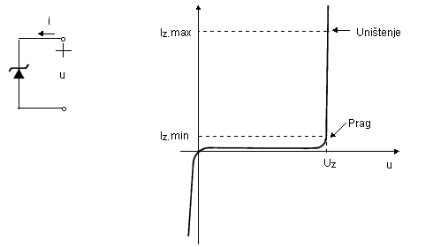

Slika 2 - Šema vezivanja i strujno-naponska karakteristika diode

(Preuzeto sa [2020_IU karakteristika LED diode 2.pdf (kg.ac.rs)](https://fizika.pmf.kg.ac.rs/pages/srednje%20skole/skolski-eksperiment-iz-fizike/2020_IU%20karakteristika%20LED%20diode%202.pdf))

Kao što je već pomenuto, u blizini p-n spoja se formira osiromašena oblast ili oblast prostornog tovara jer u njoj nema slobodnih nosilaca elektriciteta. Dakle, oblast oko p-n spoja se ponašakao izolator. Kriva zavisnosti struje od napona, ponekad nazvana I-U dijagram, opisuje ponašanje u oblasti prostornog tovara u poluprovodničkoj diodi. Ako se na krajeve p-n spoja poveže naponski izvor sa pozitivnim polom vezanim za p-oblast, dolazi do smanjenja potencijalne barijere na spoju, suženja oblasti prostornog tovara i olakšanog kretanja većinskih nosilaca elektriciteta preko spoja. Većinski nosioci iz n-oblasti, elektroni, difuzijom prelaze u poblast, a većinski nosioci iz p-oblasti, šupljine, difuzijom prelaze u n-oblast, gde dolazi do njihove rekombinacije. Pošto je električno kolo zatvoreno, postoji stalna difuzija nosilaca preko spoja, odnosno postoji struja kroz p-n spoj. Dakle, kako se razlika potencijala između izvoda diode povećava, dolazi do stanja kada dioda postaje provodna(Elektroinka 1 Ratko Opačić,str 13).

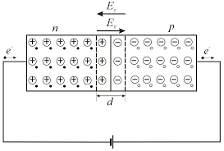

Slika 3 - Skica PN spoja

(Preuzeto sa [2020_IU karakteristika LED diode 2.pdf (kg.ac.rs)](https://fizika.pmf.kg.ac.rs/pages/srednje%20skole/skolski-eksperiment-iz-fizike/2020_IU%20karakteristika%20LED%20diode%202.pdf))

Izgled led diode koja se sreće u praksi je prikazana na slici 4. Dioda ima dve nožice jedna je vidno kraća od druge,kraća nožica je katoda dok je duža anoda.

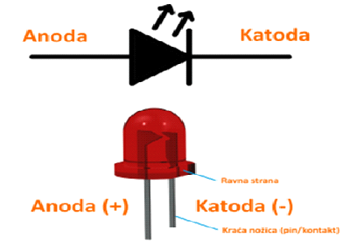

Slika 4 prikaz nožica led diode

(Preuzeto sa [2020_IU karakteristika LED diode 2.pdf (kg.ac.rs)](https://fizika.pmf.kg.ac.rs/pages/srednje%20skole/skolski-eksperiment-iz-fizike/2020_IU%20karakteristika%20LED%20diode%202.pdf))

# 7. Sedmosegmentni LED displej

Sedmosegmentni (7SEG) LED displeji su integrisane komponente koje se obično koriste za prikaz decimalnih cifara (0-9). Segmenti čijim kombinovanjem se formira prikaz cifara obeleženi su slovima a-g, a uobičajeno je da postoji i osmi segment koji predstavlja decimalnu tačku (dp). U okviru svakog od segmenata nalazi se po jedna LED dioda. U zavisnosti od načina njihovog internog povezivanja, 7SEG displeji se proizvode u sledećim konfiguracijama:

CC (engl. Common Cathode ) - displej sa zajedničkom katodom

CA (engl. Common Anode ) - displej sa zajedničkom anodom

([Sedmosegmentni Displej Praksa | PDF (scribd.com)](https://www.scribd.com/document/569034546/Sedmosegmentni-displej-praksa))

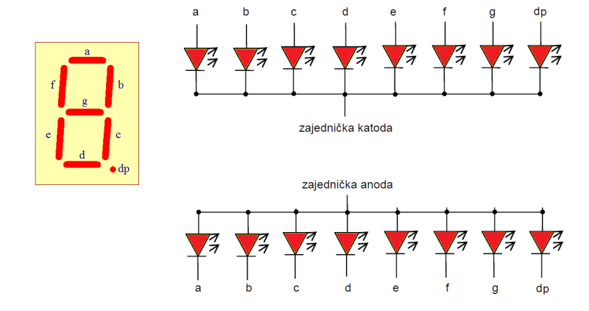

Slika 5 -Displej sa zajedničkom anodom i kataodom.

(Preuzeto sa [Sedmosegmentni Displej Praksa | PDF (scribd.com)](https://www.scribd.com/document/569034546/Sedmosegmentni-displej-praksa))

## 7.1 Direktno povezivanje Sedmosegmentnog displeja na portove mikrokontrolera

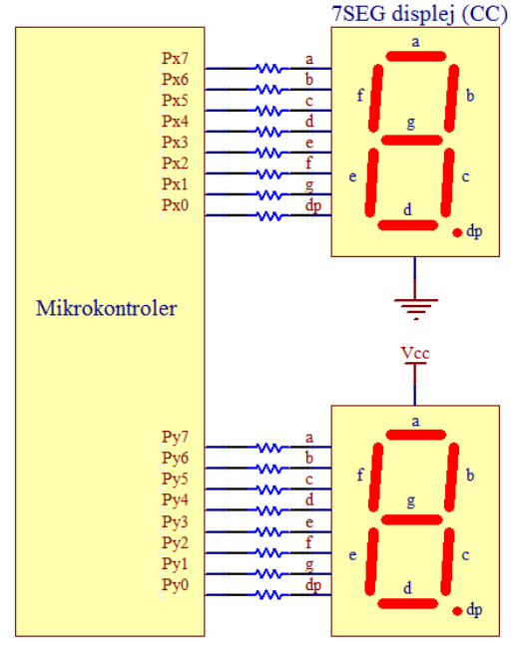

Slika 6 - prikaz direktnog povezivanje sedmosegmentog displeja na portove

(Preuzeto sa [Name of presentation (uns.ac.rs)](https://www.elektronika.ftn.uns.ac.rs/elektronika-e2/wp-content/uploads/sites/87/2018/03/15-Povezivanje-mikrokontrolera-s-periferijama.pdf))

Vrednosti u tabeli 1. važe za CC displej, kod kojeg se segmenti aktiviraju logičkom jedinicom. U slučaju CA displeja, sve vrednosti su invertovane pošto se segmenti aktiviraju logičkom nulom.

Tabela 1. –stanja segmenata led displeja

(Preuzeto sa [Name of presentation (uns.ac.rs)](https://www.elektronika.ftn.uns.ac.rs/elektronika-e2/wp-content/uploads/sites/87/2018/03/15-Povezivanje-mikrokontrolera-s-periferijama.pdf))

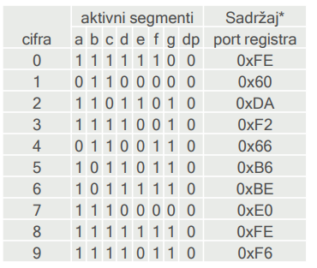

## 7.2 Multipleksno povezivanje Sedmosegmentnog displeja na portove mikrokontroler

Kada je potrebno povezati više 7SEG displeja na isti mikrokontroler, zbog ograničenog broja pinova pribegava se tehnikama pomoću kojih je moguće upravljati višestrukim displejima putem istog porta. Jedna od takvih tehnika je upravljanje displejima u vremenskom multipleksu.

U primeru prikazanom na narednom slajdu, četiri displeja sa zajedničkom anodom (D1-D4) povezana su tako da se pojedinačnim segmentima na svim displejima upravlja preko porta Px. Između displeja i izvora napajanja vezani su prekidački tranzistori tipa PNP. Kada se koriste displeji sa zajedničkom katodom, kao prekidači se koriste NPN tranzistori povezani između zajedničke katode i mase. Tranzistorima se upravlja preko pinova porta Py tako što se tranzistori uključuju postavljanjem pinova na 0, a isključuju postavljanjem pinova na 1 (ovo važi za PNP, dok je za NPN logika inverzna). Isključenjem tranzistora, prekida se struja za ceo displej.

Logika upravljanja se realizuje tako da se uključivanjem tranzistora naizmenično aktivira po jedan displej tokom 4 uzastopna vremenska intervala (T1, T2, T3 i T4). U svakom od ovih intervala, stanje porta Px određuje simbol koji će biti prikazan na displeju koji je trenutno aktivan. Po isteku intervala T4, ceo proces se ciklički ponavlja.

Frekvencija osvežavanja treba da bude dovoljno velika da korisnik ne primeti efekat multipleksiranja, nego da ima iluziju da su svi displeji kontinualno aktivni. Deo teksta je preuzet iz sledećeg izvora:([Name of presentation (uns.ac.rs)](https://www.elektronika.ftn.uns.ac.rs/elektronika-e2/wp-content/uploads/sites/87/2018/03/15-Povezivanje-mikrokontrolera-s-periferijama.pdf)).

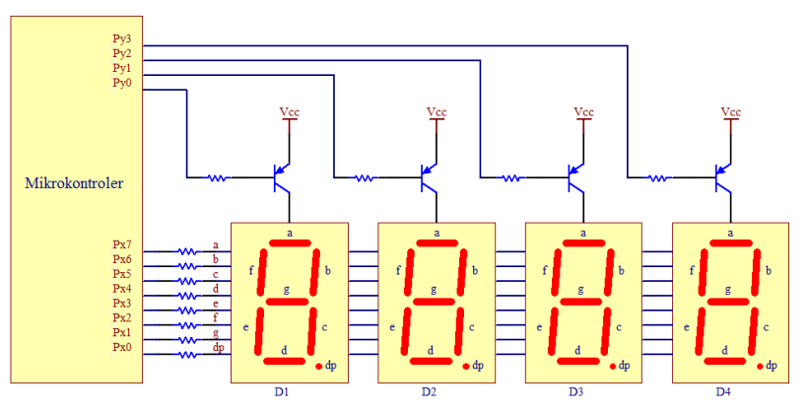

Slika 7-Šematski prikaza povezivanja displeja

(Preuzeto sa [Name of presentation (uns.ac.rs)](https://www.elektronika.ftn.uns.ac.rs/elektronika-e2/wp-content/uploads/sites/87/2018/03/15-Povezivanje-mikrokontrolera-s-periferijama.pdf))

Tabela 2. -Prikaz logičkih vredosti segemenata

(Preuzeto sa [Name of presentation (uns.ac.rs)](https://www.elektronika.ftn.uns.ac.rs/elektronika-e2/wp-content/uploads/sites/87/2018/03/15-Povezivanje-mikrokontrolera-s-periferijama.pdf))

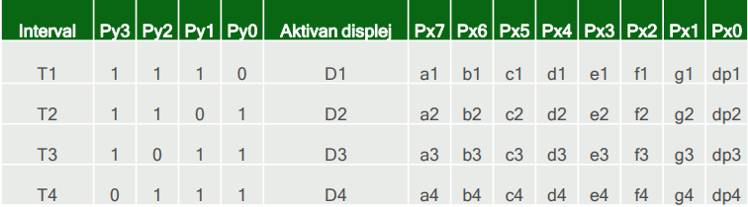

# 

# 8. Lemljenje

Lemljenje je postupak kojim se metalni ili nemetalni delovi spajaju pomoću rastopljenog dodatnog materijala (lema) u nerazdvojnu celinu. Pri lemljenju se osnovni materijal ne topi, jer ima višu tačku topljenja od dodatnog materijala. Bolji rezultati pri lemljenju mogu se postići primenom „topitelja“ (prašak, pasta) ili zaštitne atmosfere (gasili vakuum) u kojoj se vrši lemljenje.

Lemljenje je proces spajanja nerazdvojivim spojem dva metalna dela pomoću otopine trećeg metala, tzv. lema. Lem je metal ili smesa metala niske tačke topljenja.

Lemilom (lemilicom) se lem rastapa dok je u kontaktu sa lemnim mestom. Rastopljeni lem natapa spoj, lemilo se povlači, a lem posle hlađenja obrazuje električnu i mehaničku vezu komponenti spoja.

Lemljenje se može izvoditi ručno ili automatski. Pri automatskom lemljenju štampana ploča sa komponentama se potapa u basen rastopljenog lema na nekoliko sekundi, a potom izvlači. Posle hlađenja, sve komponente su zalemljene na ploču.

Za lemljenje se koristi i legura kalaja sa srebrom.

Meko lemljenje se vrši na temperaturama od 183°C sa sledećim legurama zalemljenje: kalaj – olovo (Sn-Pb), kalaj – olovo – antimon (Sn-Pb-Sb), kalaj – olovo – bakar (Sn-Pb-Cu), kalaj – olovo – srebro (Sn-Pb-Ag). Deo teksta je preuzet iz sledećeg izvora: ([Lemljenje | PDF (scribd.com)](https://www.scribd.com/document/254278125/Lemljenje))

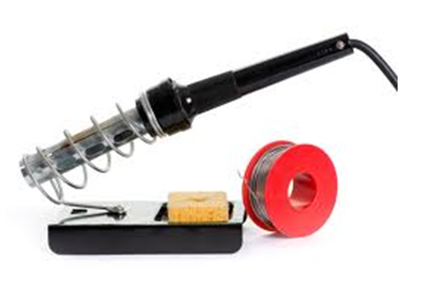

Slika 8 - Prikaz bazne lemilice

(Prezeto sa [Lemljenje | PDF (scribd.com)](https://www.scribd.com/document/254278125/Lemljenje))

## 8.1 Oblikovanje spojeva

Prilikom lemljenja spoj treba oblikovati tako da zazor bude po celoj spojnoj površini ravnomeran i neprekinut; treba predvideti da dolazi do povećanja zazora pri zagrevanju. Po mogućnosti izbegavati velike spojne površine. Omogućiti slobodno oticanje topitelja saspojnog mesta pri nailasku lema.

Pri lemljenju metala sa različitim koeficijentima istezanja treba predvideti odgovarajuću veličinu zazora. Oblikovati spojeve po mogućnosti tako da se sami centriraju. Zagrevanje lema treba da bude indirektno to jest preko radnog komada. Na kvalitet i čvrstoću zalemljenih spojeva utiče čvrstoća osnovnog materijala,veličina i kvalitet pripremljene površine za lemljenje, veličina zazora oblik spoja,hemijski sastav osnovnog metala, lema i topitelja, vreme zagrevanja do topljenja lema,čvrstina zalemljenog sloja zavisi i od kasnijih eksploatacionih uslova. Deo teksta je preuzet iz sledećeg izvora: ([Lemljenje | PDF (scribd.com)](https://www.scribd.com/document/254278125/Lemljenje))

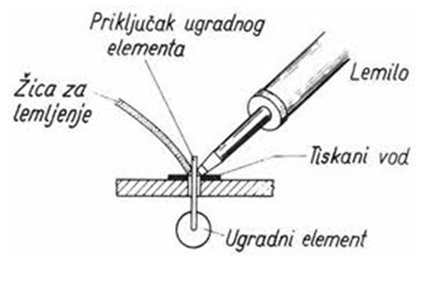

Slika 9 - Prikaz procesa lemljenja

(Preuzeto sa [Lemljenje | PDF (scribd.com)](https://www.scribd.com/document/254278125/Lemljenje))

## 8.2 Čišćenje pre lemljenja

Legura neće prijanjati na prljavu ili masnu površinu. Treba upotrebiti deterdžent za odmašćivanje i neko abrazivno sredstvo da se ukloni prljavština i masnoća sa metala koji se lemi. Moguće je delove očistiti i parom.Za samo čišćenje i lemnu pripremu koristi se pasta za lemljenje. Deo teksta je preuzet iz sledećeg izvora: ([Lemljenje | PDF (scribd.com)](https://www.scribd.com/document/254278125/Lemljenje)).

## 8.3 Podešavanje za lemljenje

Delovi koji se leme moraju čvrsto da prijanjaju jedan uz drugi. Veće pukotine i loše podešeni spojevi lemljenjem stvaraju loše veze, što može dovesti do pucanja lema ili slabog spoja koji se može slomiti. Ponekad, sredstvo za lemljenje jednostavno neće da ispuni površine koje su loše nameštene, posebno ako su udaljene.

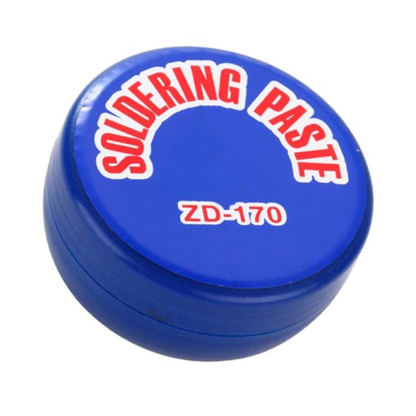

Slika 10 - Pasta za meko lemljenje

( Preuzeto sa https://prakticnanastavaets.wordpress.com/2012/03/05/lemljenje/)

# 9. Step motori

Koračni motori - Koračni (step) motor je elektromehanički inkrementalni izvršni organ koji konvertuje digitalne ulazne impulse u pomeraj izlazne osovine motora.Kod koračnih motora postoji direktan odnos između fiksne,stabilne pozicije rotora i konfiguracije napajanja.Pomeraj između dve stabilne pozicije rotora postiže se jednom ili više konfiguracija napajanja..Pri čemu je broj pozicija određen konstrukcijom motora i konfiguracijom napajanja.

Stator sadrži određen broj polova,sa podebnim namotajima na svakom polu.Svaki od namotaja napaja se posebno jednosmernom strujom.

Rotor je stalni magnet. Ako je redosled napajanja izveden po redosledu polova rotor će težiti da se postavi u pravcu polja onog pola koji je u tom trenutku pobuđen.Što se rezultuje inkrementalnim obrtanjem rotora korak po korak,odakle i potiče naziv motora.Motor prikazan na slici ima 8 polova na statoru, pa će inkrement obrtanja biti jednak osmom delu punog obrta. Deo teksta je preuzet iz sledećeg izvora:

(https://www.stari.tehnickaue.edu.rs/srp/predavanje/?conid=436)

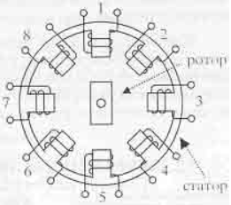

Slika 11 - slika poprečnog preseka step motora

(Preuzeto sa http://automatika.ftn.uns.ac.rs/61-predmeti/racunarstvo-automatika/sistemi-automatskog-upravljanja)

Koračnim motorom se upravlja pomoću pravougaonih impulsa ,čiji talasni oblik je dat na sledećoj slici.

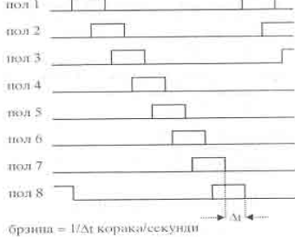

Slika 12 - pravougaoni impulsi na step motora.

(Preuzeto sa http://automatika.ftn.uns.ac.rs/61-predmeti/racunarstvo-automatika/sistemi-automatskog-upravljanja)

Ako je rotor postavljen u položaj 1, da bi se pomerio za jedan korak u smeru kazaljke na časovniku, pobuđuje se pol 2 ,a pol 1 prestaje da bude pobuđen.Za sledeći korak u istom smeru pobuđuje se pol 3 , a pol 2 prestaje da bude pobuđen. Produžavanje pobuđivanja po opisanoj sekvenci prouzrukuje kretanje rotora korak po korak u smeru kazaljke na časovniku.aakretanje koračnih motora je digitalno pa se njima upravlja pomoću računara.Kada se koristi ispravno i bez preopterećenja,moguće je izostaviti senzore položaja i povratnu spregu ,čime se smanjuje cena a povećava pouzdanost.

Koračni motori se koriste u savremenim SAU kada postoji potreba za inkrementalnim kretanjem kao kod numeričkog upravljanja alatnim mašinama i robotima. (https://www.stari.tehnickaue.edu.rs/srp/predavanje/?conid=436).

# 10. Lcd Displej

Na ovakvim LCD displejima moguće je prikazati simbole kao što su slova alfabeta, brojevi, znakovi interpunkcije, matematički simboli i sl. Osnovni element LCD displeja je matrica piksela veličine 5x8. Popunjavanjem piksela ove matrice ostvaruje se prikaz različitih simbola. Deo teksta je preuzet iz sledećeg izvora:

(sahttps://www.elektronika.ftn.uns.ac.rs/racunarska-elektronika/wp-content/uploads/sites/21/2018/03/V7.pdf)

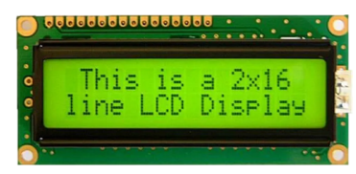

Slika 13 - prikaz lcd displeja

(Preuzeto sahttps://www.elektronika.ftn.uns.ac.rs/racunarska-elektronika/wp-content/uploads/sites/21/2018/03/V7.pdf)

Oznaka pina Funkcija pina GND Ground VCC Napajanje displeja VEE Podešavanje kontrasta displeja RS Odabir slanja komandi (logička 0), odabir slanja podataka (logiˇcka 1) EN Enable pin – koristi se za slanje upisane instrukcije, kada se dogodi tranzicija sa logičke jedinice na logičku nulu RW Pin se koristi za komunikaciju sa LCD kontrolerom, kada je pin na logičkoj 1 vrši se čitanje, kada je pin na logičkoj 0 vrši se pisanje D0-D7 Pinovi za prenos podataka/komandi (mogu se koristiti 4 pina ili 8 pinova).

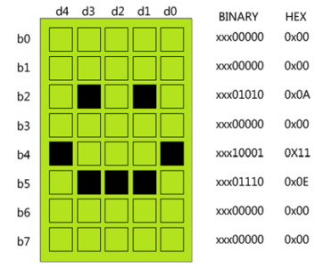

Slika 14 - raspored piksela na displeju

(Preuzeto sa https://www.elektronika.ftn.uns.ac.rs/racunarska-elektronika/wp-content/uploads/sites/21/2018/03/V7.pdf)

## 10.1 Organizacija memorije LCD-a

DDRAM (Display Data RAM) DDRAM memorija LCD displeja predstavlja memorijski blok u kome se skladiˇste karakteri koji ´ce biti prikazani na ekranu. DDRAM ima mogu´cnost skladiˇstenja do 80 karaktera. Memorija je organizovana u dva reda. Prikaz karaktera poˇcinje od nulte adrese i u jednom trenutku prikazuje se 16 karaktera, dok se naredni karakteri prikazuju ˇsiftovanjem u desno. 2 Veˇzbe 11 Biomedicinska instrumentacija • CGRAM (Character Generator RAM ) CGRAM memorija zaduˇzena je za kreiranje korisniˇckih karaktera. Ukoliko predefinisani set karaktera koje je mogu´ce prikazivati na ekranu nije dovoljan, korinik ima mogu´cnost definisanja proizvoljnih karaktera upisom u CGRAM memoriju. Kapacitet CGRAM memorije je 64 bajta, gde je svaki registar duˇzine 8 bitova. Kako je veliˇcina karaktera 5x8, koristi se samo donjih pet bitova. Dakle, svaki registar odgovara jednom redu matrice 5x8. Upisom logiˇcke 1 ostvaruje se taman, odnosno, popunjen piksel na ekranu, dok logiˇcka 0 u registru CGRAM-a oznaˇcava osvetljen tj. prazan piksel. Na ovaj naˇcin, upisom 0 i 1 na odgovaraju´ca mesta CGRAM-a mogu´ce je definisati proizvoljan karakter.

CGROM (Character Generator ROM) CGROM sadrˇzi standardnu mapu karaktera koji se mogu prikazati na dispelju. Ova memorija je read only i pamti podatke i po iskljuˇcenju napajanja. Svakom karakteru dodeljena je odredena lokacija, gde raspored odgovara ASCII tabeli. Tako je karakter P na lokaciji 0b0101 0000, odnosno, 0x50, ˇsto je upravo heksadecimalna vrednost u ASCII tabeli koja odgovara slovu P. (sahttps://www.elektronika.ftn.uns.ac.rs/racunarska-elektronika/wp-content/uploads/sites/21/2018/03/V7.pdf).

# 11. Razvijanje projekta

Za izradu ovog rada koristio sam 12 led dioda 4 crvene 4 zute i 4 zelene .Tako da svaka od navedenih može da se ukombinuje sa ostale dve i tako oformi jedan semafor.

Prvo što sam uradio je to da sam spojio diode na ploču za testiranje. Na katodu svake diode vezao sam otpornik otpornosti 1000 oma, ovim postupkom smo izbegli sve neželjene strujne udare jer kasnije taj otpornik vezujemo na masu(GND), koja je izvedena na test ploču sa same ploče mirokontrolera.

Nakon toga potrebno je dovesti adekvatan napon na svaku anodu ovih dioda, kako bi one zasijale, što sam na test ploči uradio sa kratkospojnicima.

Da bi omogućili potpunu funkcionalnost ovih dioda tj. zadali im kad i kako da emituju svetlost, potrebno je napisati program koji će im tu funkcionalnost i zadati.

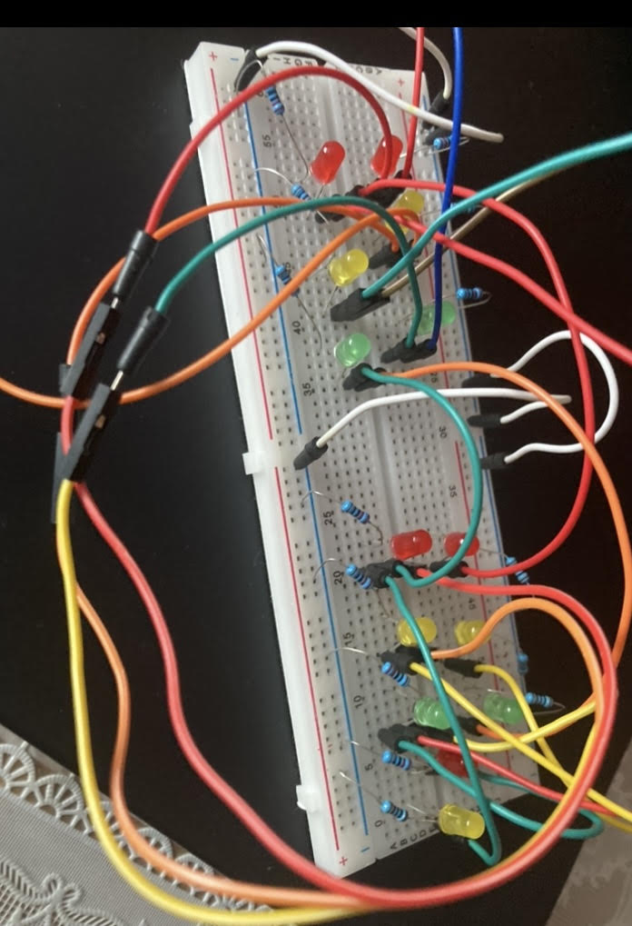

Slika 15 - Povezana šema na test ploči

# 11.1 Pisanje koda

## 11.1.1 Programiranje Dioda

U sledećem listingu može se videti sama deklaracija izlaza koji se koriste u ovom delu projekta. To su izlazi pod brojevima 13,12 i 11, radi lakseg snalaženja u kasnijim koracima zadao sam im imena LEDr , LEDg , LEDy kako bi ih razlikovao po bojama.

|  |
| --- |
| int LEDr=13;  int LEDy=12;  int LEDg=11;  void setup() {  // put your setup code here, to run once:  pinMode(LEDr, OUTPUT);  pinMode(LEDy, OUTPUT);  pinMode(LEDg, OUTPUT); |

Listing 2 – Prikaz deklaracije izlaza

U ovom delu može se videti konkretno zadavanje komandi isijavanja diode preko naredbi digitalWrite koja pokazuje na koji izlaz se to odnosi kao i trenutno stanje da li sija ili ne, odnosto LOW ili HIGH. Komanda deley prikazuje broj u milisekundama i predstavlja vreme dok izlaz ne promeni svoje stanje.

|  |
| --- |
| digitalWrite(LEDr, HIGH);delay(10000);  digitalWrite(LEDr, LOW);  digitalWrite(LEDy, HIGH);delay(2000);  digitalWrite(LEDy, LOW);  digitalWrite(LEDg, HIGH);delay(10000);  digitalWrite(LEDg, LOW) |

Listing 3 – Prikaz vrednosti izlaz

## 11.1.2 Programiranje Led Display-a

Seledeći deo mog projekta je led displej koji je sačinjen od sedam segmenata i može da prikaže deset cifara računajuci i nulu. Postoji mnogo načina za zadavanje vrednosti svakog segmenta a ja sam možda izabrao onaj najpregledniji . Ja sam dispej razložio na segmente i parcijalno svakom zadao stanje kada će da sija kako bi predstavio odredjenu brojevnu vredonost koja bi meni odgovarala , smenu stanja na displeju postavio sam na 1000 milisekudi kako bi se svaki broj ispisivao nakon jedne sekunde jer će ovaj displej u mom projektu predstavljati tajmer. Na sledećem listingu za ovaj deo rada prikazan je kod koji to pokazuje.

|  |
| --- |
| void setup(){  pinMode(2,OUTPUT);  pinMode(3,OUTPUT);  pinMode(4,OUTPUT);  pinMode(5,OUTPUT);  pinMode(6,OUTPUT);  pinMode(7,OUTPUT);  pinMode(8,OUTPUT);  }  void loop() {  digitalWrite(2,HIGH);  digitalWrite(3,HIGH);  digitalWrite(4,HIGH);  digitalWrite(5,HIGH);  digitalWrite(6,HIGH);  digitalWrite(7,HIGH);  digitalWrite(8,LOW);  delay(1000);  digitalWrite(2,LOW);  digitalWrite(3,HIGH);  digitalWrite(4,HIGH);  digitalWrite(5,LOW);  digitalWrite(6,LOW);  digitalWrite(7,LOW);  digitalWrite(8,LOW);  delay(1000);  digitalWrite(2,HIGH);  digitalWrite(3,HIGH);  digitalWrite(4,LOW);  digitalWrite(5,HIGH);  digitalWrite(6,HIGH);  digitalWrite(7,LOW);  digitalWrite(8,HIGH);  delay(1000);  digitalWrite(2,HIGH);  digitalWrite(3,HIGH);  digitalWrite(4,HIGH);  digitalWrite(5,HIGH);  digitalWrite(6,LOW);  digitalWrite(7,LOW);  digitalWrite(8,HIGH);  delay(1000);  digitalWrite(2,LOW);  digitalWrite(3,HIGH);  digitalWrite(4,HIGH);  digitalWrite(5,LOW);  digitalWrite(6,LOW);  digitalWrite(7,HIGH);  digitalWrite(8,HIGH);  delay(1000);  digitalWrite(2,HIGH);  digitalWrite(3,LOW);  digitalWrite(4,HIGH);  digitalWrite(5,HIGH);  digitalWrite(6,LOW);  digitalWrite(7,HIGH);  digitalWrite(8,HIGH);  delay(1000);  } |

Listing 4 – Programiranje led displeja

Na Displeju možemo videti definisanje samih izlaza kao kod diode. U nastavku se vidi zadavanje vrednosti segmentima tako da se uz pomoć njih predstavljaju brojevi.

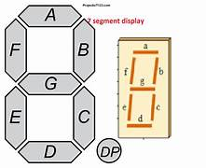

Slika 16 - Prikaz segemenata led displeja

(Preuzeto sa [Name of presentation (uns.ac.rs)](https://www.elektronika.ftn.uns.ac.rs/elektronika-e2/wp-content/uploads/sites/87/2018/03/15-Povezivanje-mikrokontrolera-s-periferijama.pdf))

Primera radi ako bismo želeli da predstavimo broj 7 na ovom displeju kod za takvu funkciju glasio bi:

|  |
| --- |
| digitalWrite(A,HIGH);  digitalWrite(B,HIGH);  digitalWrite(C,HIGH);  digitalWrite(D,LOW);  digitalWrite(E,LOW);  digitalWrite(F,LOW);  digitalWrite(G,LOW); |

Listing 5 – Prikaz broja 7

Polja A , B i C treba da budu podešena na HIGH kako bi na displeju isijavala sedmica. Na slici 17 prikazano je kako izgleda displej povezan na test ploču,dok na slici 18 se može videti kompletna šema povezivanja.

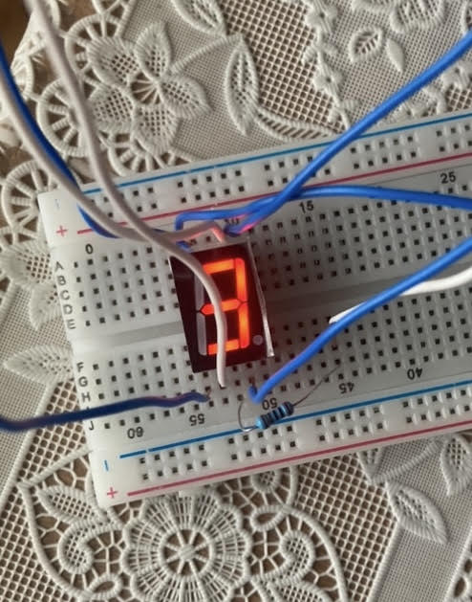

Slika 17 - Segmosegmenti displej na test ploči

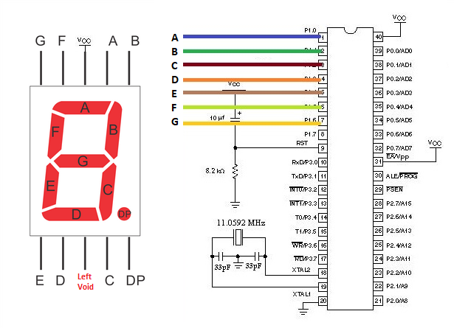

Slika 18 - Prikaz nožica led displeja

(Preuzeto sa [Name of presentation (uns.ac.rs)](https://www.elektronika.ftn.uns.ac.rs/elektronika-e2/wp-content/uploads/sites/87/2018/03/15-Povezivanje-mikrokontrolera-s-periferijama.pdf))

Ovakav displej ima ukupno 10 nožica 8 koji predstavljaju zasebno svaki segment i dva koja su rezervisana za sam ulazni napon kao i za masu. Nožica DP predstavlja segment koji je rezervisan za tačku.

## 11.1.3 Programiranje step motora

Namena step motora u projektu je da predstavlja rampu za pružni prelaz. Što znači da će njegova uloga biti da ponavlja odrdjenu putanju za neki odredjeni period koji će mu kodom biti zadat. Moram naglasiti da sam za programiranja step motora koristio drugi Arduino mikrokontroler, jer je jedan nedovaljan zbog broja samih izlaza. Na sledećem listingu može se videti kod koji opisuje funkcionisanje koračnog motora u ovoj ulozi.

|  |
| --- |
| #define STEPPER_PIN_1 9  #define STEPPER_PIN_2 10  #define STEPPER_PIN_3 11  #define STEPPER_PIN_4 12  int step_number = 0;  void setup() {pinMode(STEPPER_PIN_1, OUTPUT);pinMode(STEPPER_PIN_2, OUTPUT);pinMode(STEPPER_PIN_3, OUTPUT);pinMode(STEPPER_PIN_4, OUTPUT);}  void loop() {  for(int a=0;a<500;a++){      OneStep(false);      delay(30);    }  for(int a=0;a<500;a++){      OneStep(true);      delay(30);    }    OneStep(false);    delay(2); |

Listing 6 – Deklaracija pinova step motora

U listingu 6 prikazan je i nama najbitnija celina koda u kojoj se kreira sam ugao koji će izlaz step motora da definiše, nama je u ovom slučaju potreban ugao od 90 stepeni sto bi bilo nekih 500 “koraka” koje motor mora da predje u oba smera.

|  |
| --- |
| void OneStep(bool dir){  if(dir){  switch(step_number){  case 0:  digitalWrite(STEPPER_PIN_1, HIGH);  digitalWrite(STEPPER_PIN_2, LOW);  digitalWrite(STEPPER_PIN_3, LOW);  digitalWrite(STEPPER_PIN_4, LOW);  break;  case 1:  digitalWrite(STEPPER_PIN_1, LOW);  digitalWrite(STEPPER_PIN_2, HIGH);  digitalWrite(STEPPER_PIN_3, LOW);  digitalWrite(STEPPER_PIN_4, LOW);  break;  case 2:  digitalWrite(STEPPER_PIN_1, LOW);  digitalWrite(STEPPER_PIN_2, LOW);  digitalWrite(STEPPER_PIN_3, HIGH);  digitalWrite(STEPPER_PIN_4, LOW);  break;  case 3:  digitalWrite(STEPPER_PIN_1, LOW);  digitalWrite(STEPPER_PIN_2, LOW);  digitalWrite(STEPPER_PIN_3, LOW);  digitalWrite(STEPPER_PIN_4, HIGH);  break;  }  }else{  switch(step_number){  case 0:  digitalWrite(STEPPER_PIN_1, LOW);  digitalWrite(STEPPER_PIN_2, LOW);  digitalWrite(STEPPER_PIN_3, LOW);  digitalWrite(STEPPER_PIN_4, HIGH);  break;  case 1:  digitalWrite(STEPPER_PIN_1, LOW);  digitalWrite(STEPPER_PIN_2, LOW);  digitalWrite(STEPPER_PIN_3, HIGH);  digitalWrite(STEPPER_PIN_4, LOW);  break;  case 2:  digitalWrite(STEPPER_PIN_1, LOW);  digitalWrite(STEPPER_PIN_2, HIGH);  digitalWrite(STEPPER_PIN_3, LOW);  digitalWrite(STEPPER_PIN_4, LOW);  break;  case 3:  digitalWrite(STEPPER_PIN_1, HIGH);  digitalWrite(STEPPER_PIN_2, LOW);  digitalWrite(STEPPER_PIN_3, LOW);  digitalWrite(STEPPER_PIN_4, LOW);  }  }  step_number++;  if(step_number > 3){  step_number = 0;  }  } |

Listing 7 – Programiranje step motora

Funkcija OneStep omogućava kontrolu steper motora tako što se za svaki korak motora menja stanje četiri pina (STEPPER_PIN_1, STEPPER_PIN_2, STEPPER_PIN_3, STEPPER_PIN_4) da bi se motor pomerao. U zavisnosti od vrednosti dir, motor se može kretati napred ili nazad. Promenljiva step_number upravlja trenutnim korakom motora i ciklično se resetuje kada pređe izvan opsega koraka (0 do 3).

## 11.1.4 Programiranje Lcd displeja

Na sledećem listingu prikazan je programski kod koji omogućava željeni prikaz lcd displeju.

|  |
| --- |
| #include <LiquidCrystal.h>;  const int rs = 12, en = 11, d4 = 5, d5 = 4, d6 = 3, d7 = 2;  LiquidCrystal lcd(rs, en, d4, d5, d6, d7);  void setup() {  lcd.begin(16, 2);  lcd.print("Upozorenje voz prolazi");  delay(1000);  }  void loop() {  for (int Position = 0; Position< 15; Position++) {  lcd.scrollDisplayLeft();  delay(400);  }  for (int Position = 0; Position< 31; Position++) {  lcd.scrollDisplayRight();  delay(400);  }  for (int Position = 0; Position < 16; Position++) {  lcd.scrollDisplayLeft();  delay(150);  }  delay(700);  } |

Listing 8 – Programiranje lcd displeja

Kod na listingu 8 ima za zadatak da na displeju prikaze tekst “Upozorenje voz prolazi”. U početku programa vidimo da se displeju zadaje da tekst nepomično isjijava 1000 milisekundi.A nakon toga u tri for petlje se pravi kao jedna mala animacija navedenog teksta,gde se on za svaku sekundu pomera zap o jedno mesto u desno.

**Prvi for loop:** Pomera tekst na ekranu ulevo. lcd.scrollDisplayLeft(); pomera sadržaj ekrana u levo, a delay(400); pravi pauzu od 400 milisekundi između pomeranja. Ovaj deo koda pomera tekst 15 puta ulevo.

**Drugi for loop:** Pomera tekst na ekranu udesno. lcd.scrollDisplayRight(); pomera sadržaj ekrana u desno, a delay(400); pravi pauzu od 400 milisekundi između pomeranja. Ovaj deo koda pomera tekst 31 put udesno.

**Treći for loop:** Ponovo pomera tekst ulevo. Ovaj put, delay(150); pravi pauzu od 150 milisekundi između pomeranja. Ovaj deo koda pomera tekst 16 puta ulevo. delay(700); na kraju pauzira program na 700 milisekundi pre nego što se ciklus ponovo pokrene.

# 12. Formiranje Projekta

Nakon programiranja samih komponenti od kojih se rad sastoji potrebno je izvršiti njihovo rasporedjivanje i lemljenje . Sve komponente treba povezati kao na test ploči,tako da sadrže funkcionalnost koju su na njoj imale.

Prvo sam postavio diode jedne ispod drugih prvo crvenu ,žutu pa zelenu baš kao na semaforima, taj postupak sam ponovio jos tri puta jer moja raskrsnica ima dva smera što znači da su mi potrebna ukupno četiri semafora.

## 12.1 Lemljnje Dioda

Nakon samog postavljanja usledio je postupak lemljenja. Prvo je potrebno “iskalaisati” nočice diode kako bi one kasnije mogle da se leme isto to treba uraditi i sa nožicama otpornika. Posle kalaisanja sledi lemljenje otportnika na katodu svake diode. Kod dioda koje predstavljaju jedan semafor(crvena,žuta i zelena), možemo vezati njihove otpornike u jednu tačku kako bi ih kasnije lakše povezali na samu masu ,koja treba da se izvede sa UNO ploče,tako da ćemo umesto 12 izlaza imati samo 4 koja cemo kasnije vezati u jedan.

Pored mase sa same ploče izvode se jos tri izlaza koja su zadužena za isijavanje samih dioda. Na sličan način kao i prethodnom primeru izvodjenja mase povezaćemo ostale nožice diode. S tim što sada vežemo u jednu tačku crvene diode sa jedne strane sa zelenim diodama sa druge strane kako bi im tako uskladili vreme isijavanja, isti taj princip treba uraditi i sa diodama iz suprotnih smerova samo treba voditi računa o rasporedu.

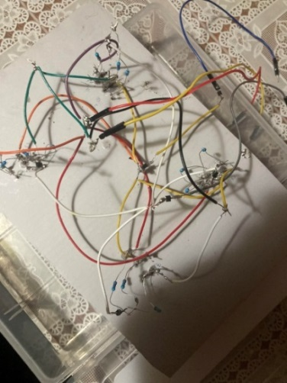

Slika 19 - Polemljene led diode

## 12.2 Lemljenje LED Displey-a

Lemjenje samih provodnika za nožice odnosno stope samog displeja vrši se na identičan način kao i kod samih dioda. Dakle potrebno je prvo „iskalaisati“[1] stope kao i prethodno blankirane krajeve provodinika, nakon toga treba pristupiti samom lemljenju.Ja sam koristio provodnike punog preseka debljine 0.6mm, iz razloga što su otporniji na temperaturu same lemilice za razliku od licnastih čije bi se niti od tolike temperature oštetile. Sam displej sadrži 10 nožica, 7 koje pokrivaju segmente dok su nožice 3 i 8 rezervisane da obezbede masu,dok je nožica 6 decimalna tačka.

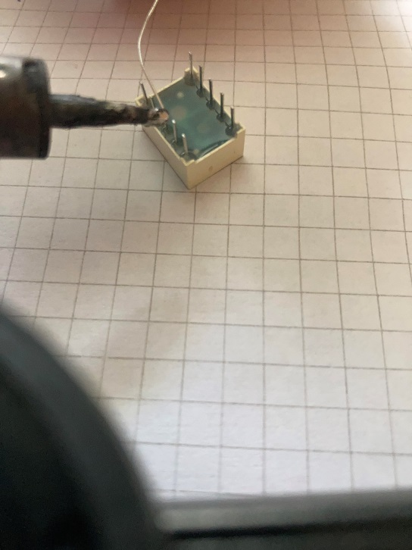

Slika 20 - Lemljenje na nožice displeja

## 12.3 Povezivanje step motora

U ovom projektu step motor bi trebao da predstavlja simulaciju rampe koja se nalazi pre pružnog prelaza. Za samo obezbedjivanje adekvatne konekcije izmedju Arduino uno ploče i samog step motora potrebna je još jedna ploča koja je prikazana na slici 21. Ona predstavlja neku vrstu posrednika izmedju Arduina i motora kojem servira odgovarajuće impulse.

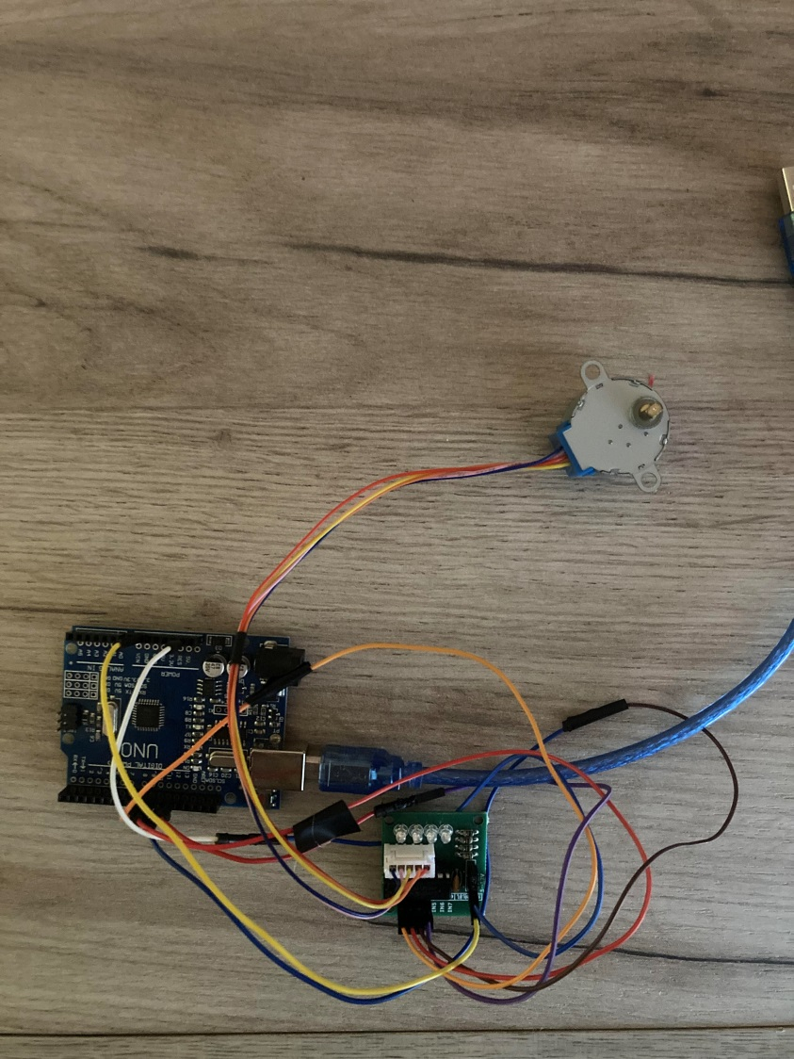

Slika 21 - Prikaz povezanog step motora

## 12.4 Povezivanje Lcd displeja

Lcd dipslej za Arduino se na samu ploču može povezati na više načina, jedan od načina je da se poveže pomoću Ic2 ploče koja se povezuje direktno na displej i preko nje se ostvaruje komunikacija sa istim. A jedan od načina je i da se direktno na displej poleme nožice koje će kasnije omogućavati povezanost sa pločom.

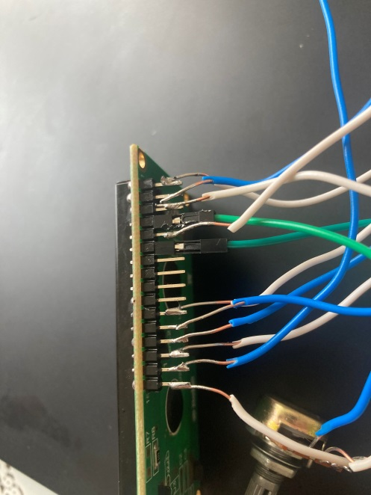

Slika 22 - Prikaz polemljenog displeja

Zarad podešavanja same osvetljenosti ekrana lcd dispeja trebamo povezati potenciometar, koji predstavlja jednu vrstu promenljivog otpornika. Na sledećoj slici imamo njegov prikaz.

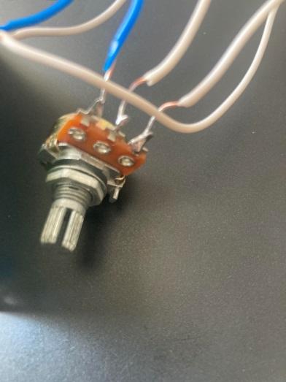

Slika 23 - Prikaz potenciometra

Povezivanje je potrebno izvršiti po sledećoj šemi:

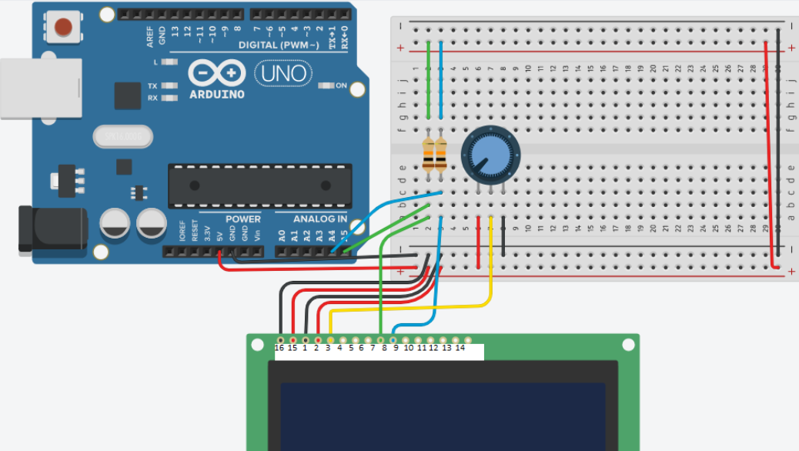

Slika 24 - Šema povezivanja led dipleja sa arduinom

(Preuzeto sa https://www.elektronika.ftn.uns.ac.rs/racunarska-elektronika/wp-content/uploads/sites/21/2018/03/V7.pdf)

Na ploču prvo teba izvesti napon od 5v koji će biti ulazni napon našeg dispeja kao i masu. Na ploču je potrebno postaviti i potenciometar čija jedna nožica ide na ulazni napon dok je druga rezervisana za zemlju srednja nožica se povezuje sa ulazom koji nosi ime rw,i koji ima glavnu ulogu u podešavanju otpornosti odnosno same osvetljenosti.

# 13. Postavljanje projekta

## 13.1 Postavljanje semafora i brojčanika

Nakon uspešnog lemljenja potrebno je sve koponetnte postaviti na kartonsku podlogu koja će da obrazuje raskrsnicu, koju je kasnije potrebno i adekvatno dekorisati kako bi poprimila finalni oblik. Sam karton sa kompomtentama biće postavljen u kutiju dimenzija 25cmX18cm, baš kao što je na slici 25. Nakon toga potrebno je izvući sve kablove izvan kutije kako bi se oni kasnije povezali sa samom pločom, bilo bi poželjno da se kablovi pričvrste trakom kako bi se sa njima kasnije lakše moglo manevrisati. Kartonski nosač potrebno je zalepiti za kutiju .

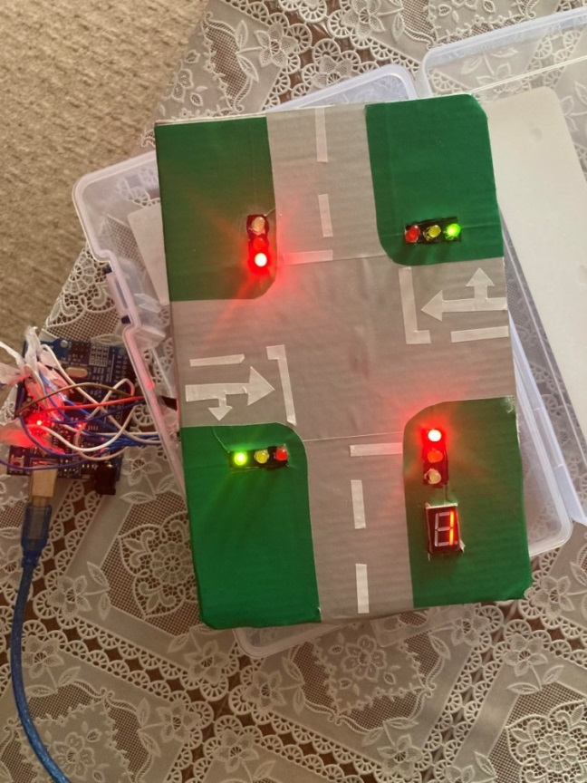

Slika 25 – Prikaz semafora i brojčanika

## 13.2 Postavljanje step motora i Lcd displeja

Postavljenje step motora vršimo tako što ga postavljamo normalno na saobraćajnu traku,jer će na njemu biti postavljena rampa. Dok se ispred njega nalazi improvizovana pruga. Motor je fiksiran za podlogu kako se ne bi mogao pomerati (zbog svojih vibracija koje ga teraju da lagano klizi po podlozi).

Sam Lcd displej pstavljen ja na sam ugao raskrsnice ispred kojeg se nalazi improvizovana pruga , njegova namena je da upozori na spuštanje rampe i prisustvo voza .

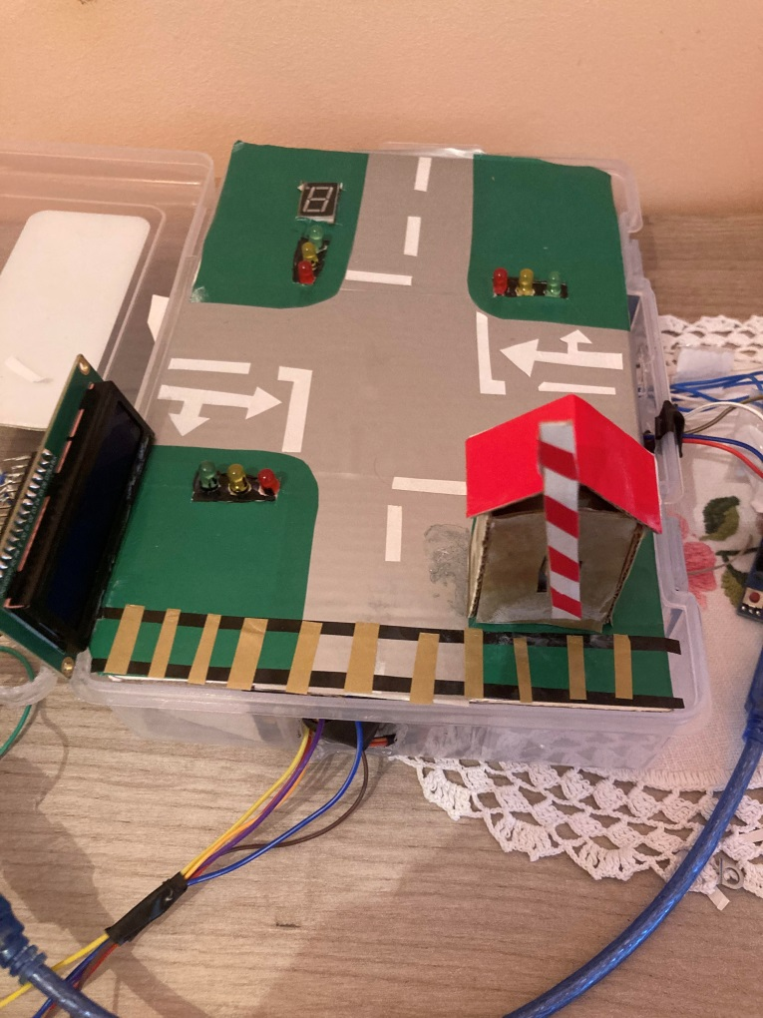

Slika 26 – Završni izgled projekta

# 14. Predlog unapredjenja

Kao unapredjenje ovog rada može se dodati oled displej. Dodavanjem Oled displeja postigli bi simuliranje nekog reklamnog bilborda koji se danas vidja u čovekovoj svakodnevnici , ubacivanjem pomenutog elementa doprineli bi još realističnijem utisku koji bi raskrsnica ostavljala na posmatrača.

Pomenuti Oled displej je malih dimenzija i idelno bi se uklopio u maketu,uz pomoć wokwi animacija kreirali bi jednu animaciju koju bi displej emitovao , identično kao i ostali displeji povezuje se direktno na arduino ploču. Pokretanjem programa ,odnosno njegovim prebacivanjem na sam mikro-kontroler kretala bi i animacija koju bi displej emitovao.

# Zaključak

U prvom delu završnog rada akcenat je stavljen na samo upoznavanje sa tehnologijom u kojoj je rad uradjen, tačnije opisuje samo funkcionisanje arduina uključujući načina na koje se programira ali i njegovo povezivanje sa komponentama. Definisani su i osnovni istorijski podaci koji se tiču mikro-kontrolera i opisuju njihov nastanak.

Drugi deo rada se temilji na istaživanju vezonom za same komponente koje sam koristio u izradi rada,tu spadaju led diode, lcd i led displeji kao i step-motor. Svakoj od pomenutih komponenti je posvećena po jedna celina gde su detaljno ispitane sve njihove osobine i funkcionalnosti.

Kroz treći deo rada opisan je sam postupak izrade projekta. Opisani su svi koraci od podešavanja samih komponenata do lemljenja i programiranje istih. Ispod svakog koraka nalazi se slika koja izvršeni korak opisuje.

Kao predlog unapredjenja rada dodao bih jedan oled displej koji bi imao zadatak da prikaže neku sliku ili animaciju, kojom bi doprineo realističnijem izgledu same raskrsice.

Korisnici od ovog rada mogu očekivati potpuno funkcionalnu maketu automobilske raskrsice razvijenu u arduino tehnologiji.

U zaključku rada mogu da naglasim da sam uspeo da ostvarim zacrtane ciljeve. Kroz postupak izrade rada uspeo sam da početnu ideju uspešno pretvorim u završni projekat.

**Literatura:**

1)<https://institutart.azurewebsites.net/Mehatronik/UvodMikrokontroleri>

Pristupljeno(01.06.2024)

2)<https://www.012lab.rs/uvod-u-programiranje-mikrokontrolera-arduino>

Pristupljeno(01.06.2024)

3)<https://forum.arduino.cc/t/string-fundamentals-strcat-const-char-char-array/584555>

Pristupljeno(05.06.2024)

4)<https://arduino.stackexchange.com/questions/1013/how-do-i-split-an-incoming-string>

Pristupljeno(13.06.2024)

5)<https://alison.com/course/arduino-and-programming-in-internet-of-things?utm_source=bing&utm_medium=cpc&utm_campaign=436347242&utm_content=1360098390575563&utm_term=kwd-85007313019591:loc-4993&msclkid=e1d00b455ca519d144066d395bcf4adc>

Pristupljeno(03.07.2024)

6) [2020_IU karakteristika LED diode 2.pdf (kg.ac.rs)](https://fizika.pmf.kg.ac.rs/pages/srednje%20skole/skolski-eksperiment-iz-fizike/2020_IU%20karakteristika%20LED%20diode%202.pdf)

Pristupljeno(03.07.2024)

7) [Name of presentation (uns.ac.rs)](https://www.elektronika.ftn.uns.ac.rs/elektronika-e2/wp-content/uploads/sites/87/2018/03/15-Povezivanje-mikrokontrolera-s-periferijama.pdf)

Pristupljeno(23.07.2024)

8)[Lemljenje | PDF (scribd.com)](https://www.scribd.com/document/254278125/Lemljenje)

Pristupljeno(23.07.2024)

9)[Sedmosegmentni Displej Praksa | PDF (scribd.com)](https://www.scribd.com/document/569034546/Sedmosegmentni-displej-praksa)

Pristupljeno(23.07.2024)

10)<https://www.elektronika.ftn.uns.ac.rs/racunarska-elektronika/wp-content/uploads/sites/21/2018/03/V7.pdf>

Pristupljeno (12.08.2024)

11) Knjiga Elektronika 1 autor Ratko Opačić

**Popis tabela i slika**

**Slike:**

Slika 1-Arduino uno ploča

Slka 2-Strujno-naponska karakteristika diode

Slika 3-Slika PN-spoja

Slika 4-Prikaz nožica led diode

Slika 5-Displej sa zajedničlom katodom i anodom

Slika 6-Direktno povezan displej na portove

Slika 7-Šemetski prikaz povezivanja dispeja

Slika 8-Prikaz bazna lemilice

Slika 9-Prikaz procesa lemljenja

Slika 10-Pasta za meko lemljenje

Slika 11-Poprečni presek step motora

Slika 12-Impulsi step motora

Slika 13-Prikaz lcd displeja

Slika 14-Lcd displej

Slika 15-Povezana šema na test ploči

Slika 16-Led displej

Slika 17-Sedmosegmenti dispej na test ploči

Slika 18-Šema povezivanja sedmosegmentog displeja

Slika 19-Polemljene komponente

Slika 20-Lemljenje led displeja

Slika 21-Prikaz povezanog step motora

Slika 22-Prikaz polemljenog displeja

Slika 23-Potenciometar

Slika 24-Šema povezvanja Lcd displeja

Slika 25-Povezane dione i led dipslej

Slika 26-Završni izgled rada

**Tabele:**

Tabela 1-Tabelarni prikaz ispisa brojeva led displeja

Tabela2-Prikaz logičkih vrednosti segmenata

**Академија струковних студија Шабац**

**АКАДЕМИЈА СТРУКОВНИХ СТУДИЈА ШАБАЦ**



**Одсек**

**Образац бр. 3 ИЗЈАВА О АУТОРСТВУ**

**И З Ј А В А О А У Т О Р С Т В У ЗАВРШНОГ РАДА**

Изјављујем и својим потписом потврђујем да је овај завршни рад под називом:

- резултат сопственог истраживачког рада;

- да нисам повредио/ла ауторска права, нити злоупотребио/ла интелектуалну својину других лица.

**Студент/аутор завршног рада**:

Име и презиме

Број индекса

Потпис

У

Датум: године

Напомена: ова изјава је саставни део завршног рада и мора бити потписана

Правилник о завршном раду

1. Kalaisanje je postupak nanosenja sloja kalaja preko paste za lemljenje zarad boljeg lema